Ваш труд всегда в почете

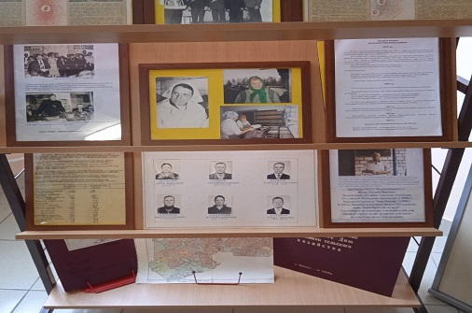

В читальном зале Енисейского районного архива открылась выставка, приуроченная ко Дню работников сельского хозяйства и перерабатывающей промышленности.  
Несмотря на суровые климатические условия Енисейского севера, сельское хозяйство на протяжении многих десятилетий являлось одной из ведущих отраслей экономики района. В отдельные периоды времени на территории района действовало до 40 сельскохозяйственных объединений, в которых работали тысячи земляков-енисейцев.

Несмотря на трудности, им удавалось достичь высоких результатов: трактористы и доярки, комбайнеры и свинарки награждались медалями «За трудовую доблесть», «За трудовое отличие», орденами Ленина, Красного знамени, «Знак почета», Трудовой славы III степени.  
На выставке представлены документы, рассказывающие о состоянии сельского хозяйства в районе с 1941 по 1980-е годы, в том числе фотографии из фотофонда, документы Енисейской районной плановой комиссии и вырезки из газет о передовиках производства и награждении работников. Выставка продолжит свою работу до декабря.

Е.П. Попова, методист МКУ «Енисейский районный архив»